ВСЕРОССИЙСКАЯ ОЛИМПИАДА ШКОЛЬНИКОВ
2020-2021 учебный год
Школьный этап
ИСТОРИЯ 8 КЛАСС
Уважаемый участник Олимпиады!
Перед тобой задания по истории. Они соотнесены с содержанием курса, который изучается в школе.
Тебе предлагается 8 заданий, максимальный балл за выполнение которых составляет 100.
Обрати внимание: у каждого задания – своя сумма баллов.
Есть задания, которые требуют напряжения памяти и точных конкретных ответов на вопросы. Есть задания творческого характера, для выполнения которых требуется умение логически мыслить, делать выводы, строить умозаключения.
Если тебе кажется, что задания относятся к теме, незнакомой тебе, не теряй самообладание, достаточно проявить внимание и сообразительность, которые помогут успешно справиться с заданием.
Если ты отвечаешь на задание, связанное с заполнением таблицы, не старайся детализировать информацию, вписывай только основные сведения или данные.
После выполнения всех предложенных заданий еще раз удостоверься в правильности выбранных ответов и решений.
Если требуется корректировка выбранного тобой варианта ответа, то неправильный ответ нужно зачеркнуть, а рядом вписать новый выбранный ответ.

Максимальная оценка – 100 баллов
Время на выполнение заданий – 40 минут

Задание 1. Выберите по 1 верному ответу в каждом задании. Ответы оформите в приведенной ниже таблице (3 балла присуждается за каждый правильный ответ, максимальный балл – 9).
  - Территория, какого племенного союза, была присоединена к Руси во время правления князя Владимира Святославовича?
А. древляне
Б. полочане
В. белые хорваты
Г. северяне

В какой из периодов междоусобных войн на Руси погибли князья Борис и Глеб Владимировичи, ставшие первыми русскими святыми?

А. 1094-1097 гг.
Б. 1015 – 1019 гг.
В. 1146-1154 гг.
Г. 1158-1161 гг.
1.3. Прочитайте фрагмент исторического источника. Укажите имя князя, о котором идёт речь в документе.
«907 г. …Победоносный поход на Царьград одного из первых древнерусских князей… Византийские императоры Лев VI Премудрый и Александр поклялись соблюдать договор на кресте. Князь с мужами по закону русскому клялись оружием, богами – Перуном и Велесом. Нагрузили русские свои ладьи золотом, серебром, шелками, плодами и винами и двинулись восвояси. Князь же, чтобы греки запомнили его надолго, у входа в византийскую столицу оставил свой знак.
«Но в трепет город Византии
И в память всем векам
Прибил свой щит с гербом России
К царьградским воротам».
(в отображении русского поэта К. Рылеева)

А. князь Владимир
Б. князь Святослав
В. князь Олег
Г. князь Рюрик
1.1. | 1.2. | 1.3.

Задание 2. Выберите несколько верных ответов в каждом задании. Ответы оформите в приведенной ниже таблице (4 балла присуждается за каждое задание, максимальный балл – 8).
2.1. Выберите из предложенного списка три живописных памятника, которые относятся к XV веку
А. росписи собора Рождества Богородицы (Свято-Пафнутьев Боровский монастырь), кисти живописца Дионисия
Б. донская икона Божьей Матери, кисти Феофана Грека
В. икона «Троица» Андрея Рублева с иконостаса Троицкого собора Троице-Сергиева монастыря
Г. фрески церкви Спасо-Андроникова монастыря, авторство Андрея Рублева (г. Москва)
Д. росписи церкви Спаса Преображения на Ильине улице, авторство Феофана Грека (г. Великий Новгород)
Е. икона Богородицы «Умиление», кисти Симона Ушакова
2.2. Укажите факты, события (процессы, явления), произошедшие в период правления Василия III:
А. Взятие Смоленска как результат трёх смоленских походов
Б. утверждение двуглавого орла в качестве одного из символов Российского государства
В. территориальные присоединения к Московскому государству земель Великого Новгорода
Г. возведение Архангельского собора Московского Кремля
Д. территориальные присоединения к Московскому государству земель Пскова и Рязанского княжества
Е. активное строительство городов в Казанской области
2.1. | 2.2.

Задание 3. Что объединяет понятия, имена, даты, образующие каждый из представленных рядов? Дайте краткий ответ (4 балла присуждается за каждое правильно выполненное задание, максимальный балл – 8).

3.1. царевич Пётр Федорович, княжна Тараканова, Лжедмитрий II
____________________________________________________________

3.2. думные дьяки, окольничие, думные дворяне, бояре
____________________________________________________________

Задание 4. Установите соответствие. Запишите в таблицу выбранные цифры под соответствующими буквами. (2 балла присуждается за каждое правильно указанное соответствие, максимальный балл - 12).
Установите соответствие между территориями, вошедшими в состав Московского княжества, и точными датами свершения данных событий:
А. присоединение к Москве Пермской земли
Б. присоединение Великого Новгорода к Московскому государству
В. присоединение Нижегородского княжества к Москве
Г. присоединение к Москве Ярославского княжества
Д. присоединение Коломны и Можайска к Москве
Е. присоединение Двинской земли (Заволжья) к Москве
1. 1477-1478 гг.
2. 1301-1303 гг.
3. 1472-1474 гг.
4. 1463 г.
5. 1397 г.
6. 1392 г.
А | Б | В | Г | Д | Е

5. Исключите из представленного ряда лишний термин. (3 балла присуждается за каждое правильно выполненное задание, максимальный балл – 6).
А. казенная мануфактура; посессионная мануфактура; крепостная мануфактура; капиталистическая мануфактура
Б. штатс-контор коллегия; берг-коллегия; фискал-коллегия; коммерц-коллегия
А._____________
Б._____________

Задание 6. Восстановите хронологическую последовательность. Ответы запишите в таблицу (10 баллов за каждое правильно выполненное задание, максимальный балл −20).

6.1. Определите хронологический порядок событий истории Урала в рамках российской истории:
А. отправка первой партии уральского металла за границу
Б. дата закладки местной системы управления уральскими заводами В.И. де Гениным
В. начало функционирования Ирбитской ярмарки
Г. сражение с воинами хана Кучума, в котором погибает Ермак Тимофеевич
Д. основание города Тобольска
6.2. Расположите в хронологическом порядке следующие события:
А. заключение Тильзитского мирного договора
Б. второй раздел Речи Посполитой
В. война за Испанское наследство
Г. семилетняя война
Д. установление первого официального дипломатического контакта России с одной из британских колоний в Северной Америке

 | 1 | 2 | 3 | 4 | 5
6.1
6.2.

7. Внимательно рассмотрите карту древнерусского города и выполните задания (максимальный балл - 21).
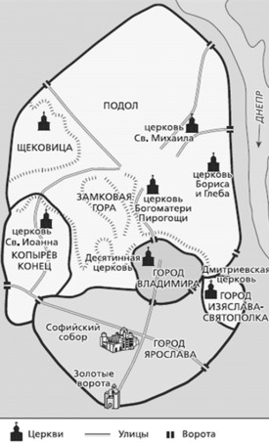

7.1. Назовите город и имя его легендарного основателя, в честь которого этот город был назван – максимум 3 балла.
_________________________________________________________________
_________________________________________________________________
7.2. Найдите на карте и запишите название части города, названной в честь брата основателя города – максимум 3 балла.
_________________________________________________________________
_________________________________________________________________

7.3. Укажите название двух важных для Древнерусского государства церквей: первой каменной церкви на территории древней Руси и церкви, название которой связано с первым фактом канонизации русских святых. За правильно названный храм – 2 балла. Максимум 4 балла.
_________________________________________________________________
_________________________________________________________________
7.4. Используя исторические знания, укажите в какой части города жили купцы и ремесленники? – максимум 3 балла.
_________________________________________________________________
_________________________________________________________________
7.5. Найдите на карте части города, названные по именам князей, и, опираясь на знания исторического материала, расположите их в хронологической последовательности возникновения. – максимум 8 баллов.
_________________________________________________________________
_________________________________________________________________
_________________________________________________________________
_________________________________________________________________
Задание 8. Перед Вами изображения двух деятелей российской истории. Кратко ответьте на вопросы таблицы (от 1 до 3 баллов за каждую правильно заполненную ячейку, максимальный балл - 16).
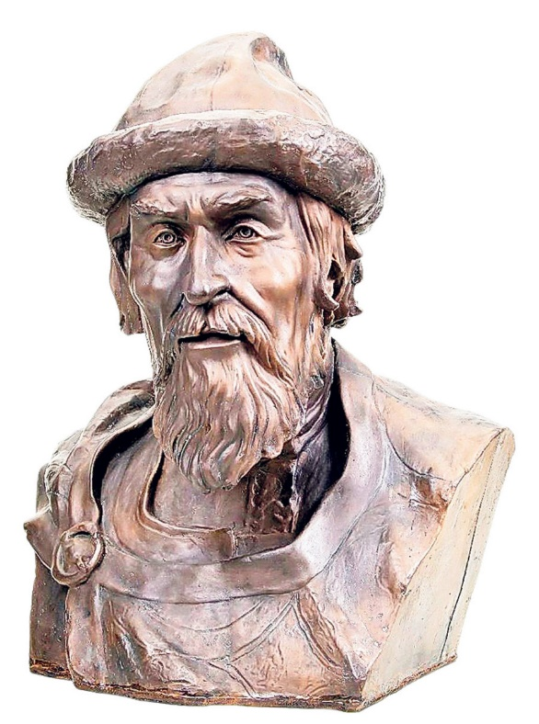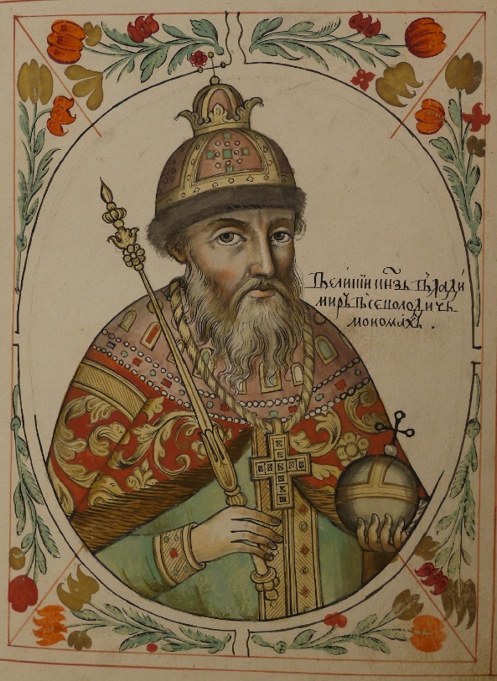

Века, в которые жили исторические деятели – 3 балла. Всего 6 баллов
Имя исторического деятеля – 2 балла за каждое имя, максимально 4 балла.
Кратко опишите основные достижения исторического деятеля (назовите 3 характеристики) – 1 балла за каждую характеристику деятеля, максимально 3 баллов за характеристику одного деятеля и 6 баллов за характеристику двух деятелей.

